Juny 2004. Incidències (test) Exercici 4A (2 punts)
En les qüestions següents, marqueu l'única resposta que considereu vàlida. Cada resposta errònia descompta un 33 % de la puntuació prevista per a cada pregunta. Per contra, les preguntes no contestades no tindran cap descompte.

1.
1.1. A la tardor, el litoral mediterrani pateix sovint els efectes de les tempestes i les riuades que es produeixen per:
- L’arribada de vents de ponent.
- La presència d’un anticicló sobre la costa.
- Una massa d’aire càlid suspesa en alçada.
- Una massa d’aire freda suspesa en alçada (gota freda)

1.2. Diferents gasos contribueixen a una disminució de la capa d’ozó, el que es coneix com el forat de la capa d’ozó. Quina de les següents causes es considera correcta?:
- L’escalfament global del planeta.
- L’alta concentració de CO₂ a l’atmosfera.
- La presència de CFC a l’atmosfera.
- L’acumulació de partícules fines en suspensió.

1.3. En quina d’aquestes situacions es veu dificultada la dispersió de contaminants:
- En una situació anticiclònica.
- Quan es forma un sistema frontal.
- Quan tenim una depressió.
- En situació d’inestabilitat atmosfèrica.

1.4. Justifiqueu la resposta de la pregunta anterior (1.3)

2.

2.1. La superfície que ocupen les glaceres de la península Ibèrica s’ha reduït de 1.700 a 500 hectàrees en menys d’un segle. Quina podria ser la causa de la disminució?
- Fenòmens volcànics.
- Emissions de gasos contaminants a l’atmosfera.
- Augment de la massa forestal.
- Una disminució del CO₂ atmosfèric.

2.2. Una esllavissada és:
- Una caiguda de blocs.
- Una allau.
- Una massa de terreny que es mou per damunt d’una superfície.
- Un material que ha patit un procés de carstificació.

  - En quins d’aquests casos és més probable que es produeixin esfondraments. En terrenys formats per:
- Gresos i basalts
- Granits i pissarres
- Materials argilosos
- Roques solubles i carbonatades.

2.4. Justifiqueu la resposta de la pregunta anterior (2.3).

Criteris de correcció

 | Per a cada resposta incorrecta es restaran 0,08 punts. La puntuació mínima és zero punts.
1.1 | d. (0,25 p)
1.2 | c. (0,25 p)
1.3 | a. (0,25 p)
1.4 | En una situació anticiclònica hi ha estabilitat atmosfèrica. La difusió vertical dels  contaminants troba molts obstacles en l’ascensió (0,25 p)
2.1 | b. (0,25 p)
2.2 | c. (0,25 p)
2.3 | d. (0,25 p)
2.4. | A les roques carbonatades encara que no són solubles hi ha un procés anomenat  càrstic que consisteix en la dissolució de les roques calcàries per aigües lleugera-  ment àcides perquè contenen CO₂; això genera cavitats i pot acabar en un enfonsament(0,25 p.)

2004 Inèdit (test) Exercici 4A (2 punts)
En les qüestions següents, marqueu l'única resposta que considereu vàlida. Cada resposta errònia descompta un 33 % de la puntuació prevista per a cada pregunta. Per contra, les preguntes no contestades no tindran cap descompte.

1.

1.1. La construcció d’urbanitzacions pot ser motiu d’alguna variació del cicle hidrològic, com ara:
- Augment de la infiltració.
- Major escolament superficial de l’aigua de pluja.
- Disminució de les precipitacions.
- Augment de l’evapotranspiració.

1.2. Una de les pràctiques agrícoles següents no serveix per a disminuir el risc d’erosió hídrica:
- Procurar que els camps es trobin cultivats quan coincideixi el període de pluges intenses.
- Fer terrasses o bancals.
- Llaurar i conrear seguint les corbes de nivell
- Posar plantacions d’arbres paravents

1.3. Una de les situacions següents allarga el temps de resposta (període de temps que transcorre entre la precipitació i el cabal punta) d’un curs fluvial:
- Presència de materials argilosos.
- Conca hidrogràfica de perímetre arrodonit
- Conca hidrogràfica totalment coberta de vegetació
d) Conca hidrogràfica amb predomini de grans pendents.

1.4. Justifiqueu la resposta donada a la pregunta anterior (1.3).

2.
2.1. L’ONG “PAU sense fronteres“ treballa a una regió del Sahel on l’empobriment dels sòls ha causat un dèficit d’aliments en els darrers anys. Els gràfics següents mostren l’evolució d’algunes característiques de la regió en els darrers anys. Quina creieu que ha estat la causa de l’empobriment dels sòls?
matèria orgànica del sòl
població
pH del sòl
sediments en els rius
temps
temps
temps
temps

- La pèrdua de nutrients deguda a l’acidificació dels sòls.
- L’erosió dels sòls deguda a l’abandonament del territori.
- La manca d’infiltració d’aigua en els sòls.
- La pèrdua de matèria orgànica deguda a l’erosió dels sòls.
2.2. La desforestació i el sobrepasturatge són les principals causes de l’augment de l’erosió hídrica i la desertificació en les zones tropicals, ja que modifiquen...
- el clima i el règim de precipitacions d’aquestes regions.
- el grau de protecció del sòl per la coberta vegetal.
- la composició del sòl que determina la seva erosionabilitat.
- l’erosivitat del vent.
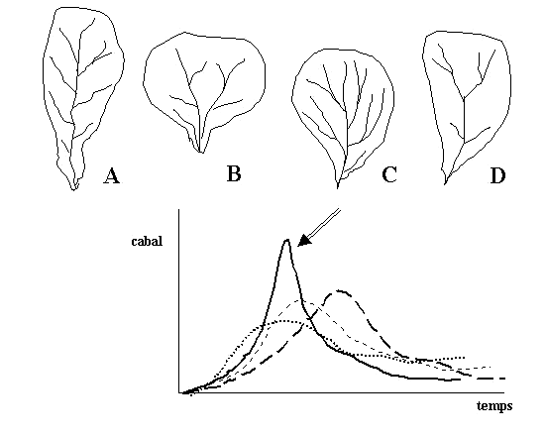
2.3. Indiqueu a quina morfologia de conca de les mostrades a la figura adjunta correspon l’hidrograma assenyalat amb una fletxa, tenint en compte que totes les conques tenen la mateixa superfície a igualtat d’altres factors:
- Conca A
- Conca B
- Conca C
- Conca D

2.4. Justifiqueu la resposta donada a la pregunta anterior (2.3).

Criteris de correcció

 | Per a cada resposta incorrecta es restaran 0,08 punts. La puntuació mínima és zero punts.
1.1. | b. “Major escolament superficial de l’aigua de pluja” (0,25 punts)
1.2 | d. “Posar plantacions d’arbres paravents” (0,25 punts)
1.3 | c. “Conca hidrogràfica totalment coberta de vegetació” (0,25 punts)
1.4 | Justificació: L’existència d’una coberta continua de vegetació fa minvar l’escolament superficial i en canvi afavoreix la infiltració. Donat que l’escolament no arriba a ser important el cabal del riu augmenta progressivament i el cabal punta tendeix a produir-se força temps després d’haver-se iniciat les precipitacions fortes (0,25 punts)
2.1 | d. “La pèrdua de matèria orgànica deguda a l’erosió dels sòls” (0,25 punts)
2.2 | b. “El grau de protecció del sòl per la coberta vegetal” (0,25 punts)
2.3 | b. “Conca B” (0,25 punts)
2.4 | L’hidrograma assenyalat correspon a la conca B, ja que es tracta d’una conca arrodonida, amb escassa longitud i amb dos rius principals que conflueixen quasi bé al mateix punt on acaba la conca (punt d’aforament). Això fa que l’arribada de l’aigua d’escolament sigui ràpida amb una punta de cabal molt pronunciada (0,25 punts)

Juny 2004 Titular (test) Exercici 4A (2 punts)

En les qüestions següents, marqueu l'única resposta que considereu vàlida. Cada resposta errònia descompta un 33 % de la puntuació prevista per a cada pregunta. Per contra, les preguntes no contestades no tindran cap descompte.

La població de Castellfollit de la Plana es troba en una zona on hi ha hagut activitat volcànica recent. El risc volcànic depèn del grau d’explosivitat, per la qual cosa s’ha fet un estudi geològic per determinar el tipus d’activitat dels diferents edificis volcànics que hi ha al voltant de la població. L’estructura geològica del territori està representada a la figura adjunta:

- Segons l’estudi geològic, en aquest sistema volcànic s’han produït dos tipus d’activitat eruptiva, encara que l’origen del magma sigui el mateix. Observeu l’estructura geològica de la zona per respondre les qüestions següents (les respostes incorrectes descompten punts):
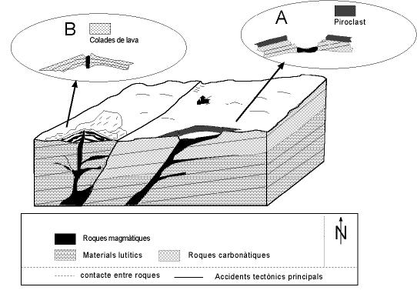

1.1. Quina ha estat l’activitat eruptiva del volcà “A”:
a) Explosiva hidromagmàtica
b) Efusiva puntual
c) Explosiva magmàtica pliniana
d) Efusiva fisural

1.2. Quina ha estat l’activitat eruptiva del volcà “B”:
a) Explosiva hidromagmàtica
b) Efusiva puntual
c) Explosiva magmàtica pliniana
d) Efusiva fisural

1.3. Com podríem explicar que s’hagi produït aquesta diferència d’activitat i de l’índex d’explosivitat si el magma té el mateix origen?
a) En l’erupció del volcà “B”, s’ha produït una interacció amb aigües freàtiques que ha fet una activitat efusiva.
b) L’activitat eruptiva depèn de la velocitat amb la qual surt la lava, que en aquest cas ha estat més alta en el volcà “A”.
c) L’explosivitat ha estat igual en els dos volcans ja que depèn, només de la composició del magma i aquesta és la mateixa.
d) En l’erupció del volcà “A”, s’ha produït una interacció amb aigües freàtiques que ha augmentat l’explosivitat del magma.

1.4. Justifiqueu la resposta de la qüestió anterior (1.3)

- Per disminuir el risc que una erupció pot produir a una població que es troba a l’àrea del sistema volcànic, s’han pres un seguit de mesures. Relacioneu-les amb els factors que poden fer disminuir el risc.

2.1. Si es fa un pla d’evacuació de la zona:
- Es disminueix la perillositat de l’erupció.
- Es disminueix l’exposició.
- Es disminueix la vulnerabilitat
- El risc tindria un valor zero ja que no hi hauria cap perill per les persones.

2.2. Si es fa una campanya per canviar les teulades de les cases de la població i fer-les més resistents i menys inflamables:
a) Es disminueix la perillositat de l’erupció
b) Es disminueix l’exposició.
c) Es disminueix la vulnerabilitat
- El risc tindria un valor zero ja que no hi hauria cap perill per les persones.

2.3. Si es produeix una activitat amb un alt grau d’explosivitat quins processos es podrien produir?
- Es formarien colades de lava molt fluïdes que podrien arribar a la població, però hi hauria poc perill de núvols ardents o gasos tòxics.
- Es produirien molts piroclasts i també colades de piroclasts que podrien afectar a una zona molt extensa.
- Les colades de lava formarien un dom amb molt pocs materials piroclàstics.
- Es formarien colades de lava molt fluïdes, associades a núvols ardents i molts gasos tòxics.

2.4. Justifica la resposta de la qüestió anterior 2.3.

Criteris de correcció

 | Per a cada resposta incorrecta es restaran 0,08 punts. La puntuació mínima és zero punts.
1.1 | a. (0,25 p)
1.2 | b. (0,25 p)
1.3 | d. (0,25 p)
1.4 | Si el magma interacciona amb una massa d’aigua, augmenta l’índex d’explosivitat ja que el vapor d’aigua que es forma incrementa la quantitat de volàtils del magma. Aquest procés podria explicar la diferència entre les dues erupcions si el magma primari era el mateix (0,25 punts).
2.1 | b. (0,25 p)
2.2. | c. (0,25 p)
2.3 | b. (0,25 p)
2.4 | En una activitat eruptiva explosiva es poden produir gasos tòxics, núvols ardents, molts piroclasts i colades de piroclastos ja que les explosions fragmenten els materials que formen l’edifici volcànic (0,25 punts).

Setembre 2004 (test) Exercici 4A (2 punts)

En les qüestions següents, marqueu l'única resposta que considereu vàlida. Cada resposta errònia descompta un 33 % de la puntuació prevista per a cada pregunta. Per contra, les preguntes no contestades no tindran cap descompte.

1. La conca hidrogràfica del Riu Blau, que té una superfície de 1,7 hm² i rep anualment una precipitació mitjana de 630 l/m², presenta una infiltració mitjana de 50 l/m² i una evapotranspiració mitjana de 525 l/m². En un embassament situat a la part més baixa de la conca hi va a parar un 80% de l’aigua infiltrada.

  - ¿Quin és el valor de l’escolament superficial de la conca hidrogràfica?
- 1.205 l/m²
- 575 l/m²
- 105 l/m²
- 55 l/m²

1.2. ¿Quina quantitat total d’aigua que prové de la infiltració arribarà anualment a l’embassament?
- 11.900.000 l.
- 850.000 l.
- 680.000 l.
- 119.000 l.
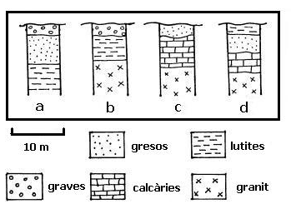
1.3. S’han realitzat quatre sondeigs per tal de conèixer bé les característiques geològiques d’una regió i en un d’ells s’ha trobat un aqüífer confinat. ¿En quin dels quatre sondeigs dibuixats a continuació s’ha pogut donar la possibilitat?
- sondeig a
- sondeig b
- sondeig c
- sondeig d

1.4. Justifica la resposta de la pregunta anterior (1.3)

2.1. Alguns sòls tropicals són propensos a l’erosió hídrica per la seva manca de cohesió. Una de les mesures que es podrien proposar per a disminuir l’erosió és:
- construir terrasses o bancals que afavoreixin la infiltració de l’aigua.
- augmentar el pasturatge.
- intensificar el conreu del sòl amb llaurades fondes.
- eliminar la vegetació.

2.2.El contingut de matèria orgànica s’utilitza sovint com un índex de qualitat del sòl, degut als seus efectes beneficiosos sobre les seves propietats des dels punts de vista agrícola i mediambiental. Quin d’aquests efectes NO és atribuïble a la matèria orgànica ?
- Major capacitat d’infiltració
- Major activitat biològica i reciclatge de nutrients.
- Augment del pH.
- Major capacitat d’intercanvi catiònic.

2.3 L’emmagatzematge de matèria orgànica del sòl contribueix a mitigar l’efecte hivernacle, ja que aquesta conté carboni segrestat del CO₂ de l’atmosfera. Quina d’aquestes activitats o processos alliberaria de nou aquest CO₂ cap a l’atmosfera ?
- Crema de rostolls o residus de collites.
- Regadiu dels cultius.
- Reforestació de terrenys agrícoles.
- Descens global de les temperatures.

2.4. Justifiqueu la resposta de la pregunta anterior (2.3)

Criteris de Correcció

 | Per a cada resposta incorrecta es restaran 0,08 punts. La puntuació mínima és zero punts.
1.1 | d. (0,25 p)
1.2 | c. (0,25 p)
1.3 | d. (0,25 p)
1.4 | Un aqüífer confinat, ha de tenir una capa de material impermeable en el seu sostre i només el sondeig d té una capa de lutites en el nivell superior. L’aqüífer el constitueixen les sorres i les calcàries. (0,25 p)
2.1 | a. (0,25 p)
2.2 | c. (0,25 p)
2.3 | a. (0,25 p)
2.4 | La crema de rostolls suposarà l’oxidació de la matèria orgànica, i per tant l’alliberament de CO₂ a l’atmosfera. La resta suposen un increment de matèria orgànica, o bé un alentiment de la mineralització. (0,25 p)

